**UUTE KRISTLASTE JÜNGERDAMINE**

🔶 1. MIKS JÄRELTÖÖ

*▪️Jeesuse eesmärk*

*Jeesuse igatsus ja tahe on et igaüks meist kogeks sama lähedalolu Temaga nagu Kristuse 12 jüngrit kogesid. Jeesus ei õpetanud ega nõustanud neid, vaid ta tegi nendega päriselu treeningut. Ta tegi iga ühega järeltööd kuniks nendest kõigist said täismõõdus Tema apostlid.*

*Kui ma olin koos nendega, siis ma hoidsin neid sinu nimes, mille sina andsid mulle, ja varjasin neid ning ükski ei hukkunud neist peale hukatuse poja, et Kiri läheks täide. (Jh 17:12)*

*▪️Madal püsimajäämine*

*Enamus kogudustes on püsimajäämise protsent 5%. Iga saja inimese kohta kes on teinud otsuse Kristuse kasuks sureb neist vaimulikult 95%, tihti juba esimesel päeval või nädalal.* 

**Püsimajäämise %**

2-5% keskmine koguduse järeltöö

25% uute kristlaste mentori töö ainult

65% uute kristlaste metor + avasta grupp

100% Jeesuse järeltöö

Madala püsimajäämise põhjused

a) Surmav sõjapidamine vaenlase poolt. Saatana rünnak, mis põhjustab vaimuliku surma

b) Hülgamine või osaline hülgamine vaimuliku kogukonna poolt. See võib olla mitteteadlikult, ning õpetuse puuduse tõttu.

c) Inimese enda otsus Jumala juurest ära jalutada kui ta on teinud otsuse.

*▪️Vaimulik sõjapidamine*

*Usu leidmine Kristuses ei ole rahulik jalutustee. See on rohkem nagu otsing, võitlus, lahing. Tee kristuse juurde on läbi kriiside kuid harva sujuvalt või muretult. Takistused on ohtlikumad ja rünnakud on deemonlikumad.* Tee Kristuse juurde:

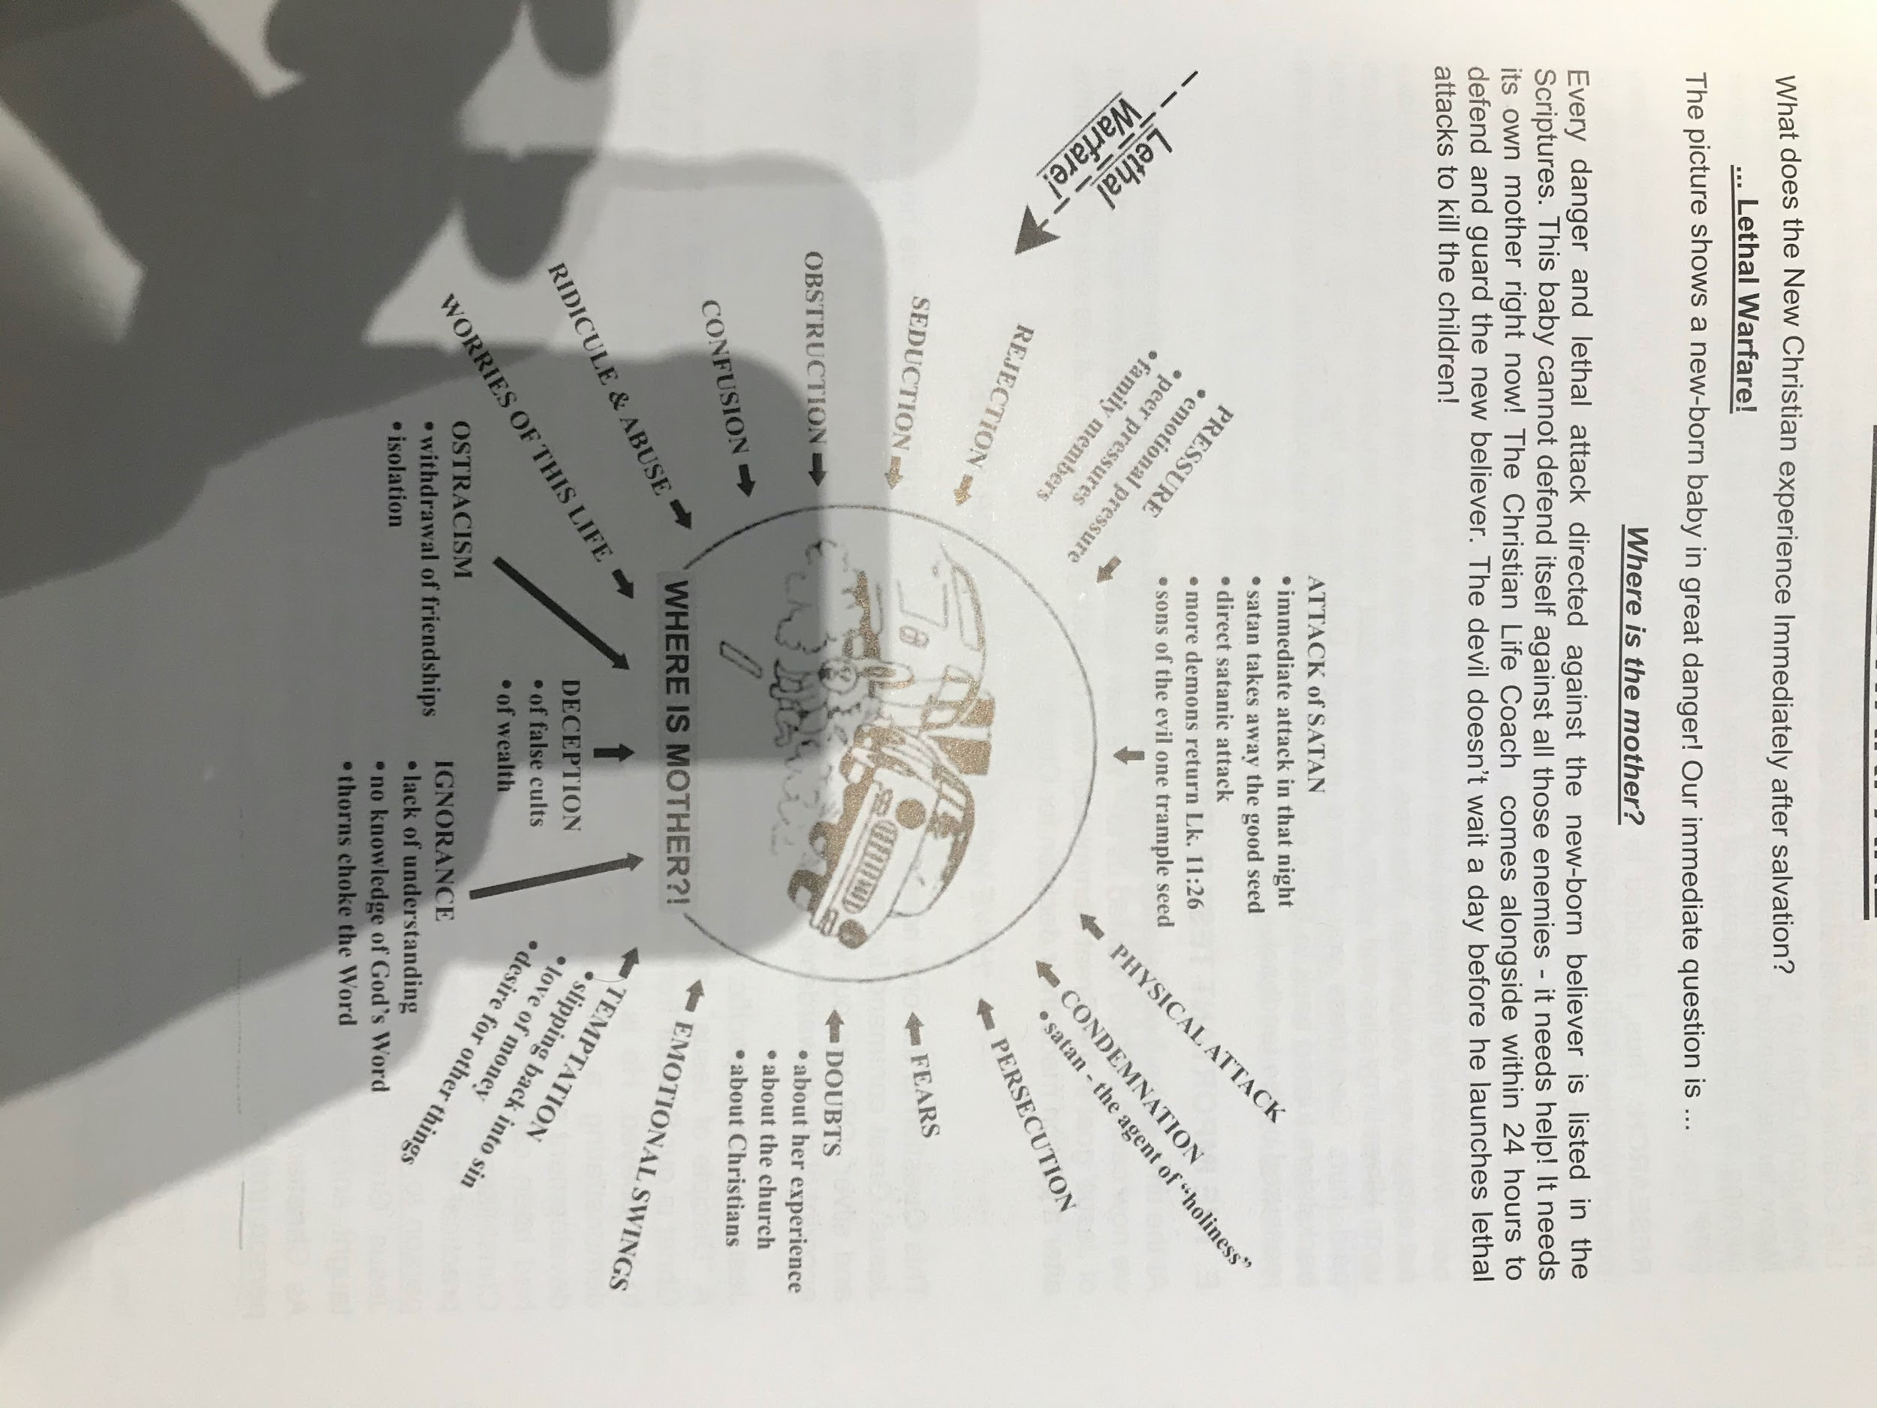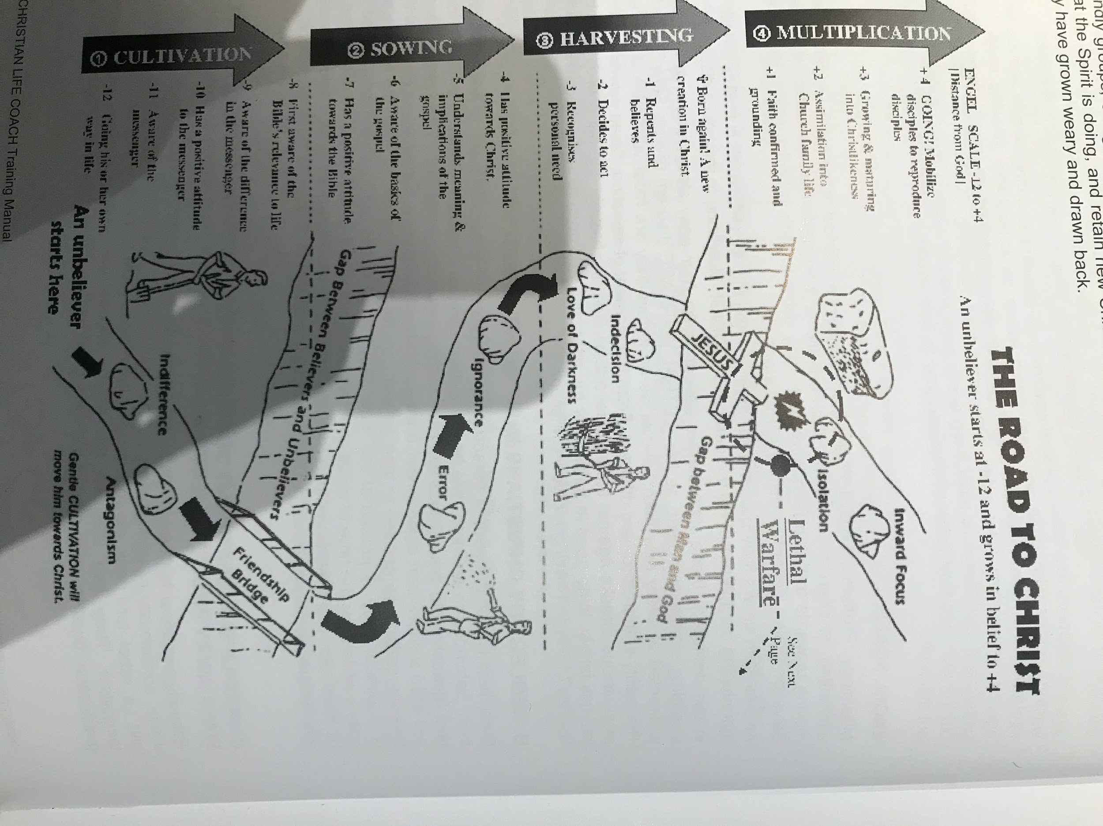

Kus on ema?

Iga oht ja surmav rünnak uus-sündinud uskliku elu vastu on kirjas piiblis. See beebi ei suuda ennast ise kaitsta kõigi nende vaenlaste vastu ning vajab abi - oma ema. Saatan et oota päevagi et alustada surmasõda laste suunas. Vaimulik ema peaks tulema uue kristlase ellu 24h jooksul

Nende juurde tuleks jääda kuniks nad on ise valmis uute kristlaste eest hoolt võtma.

*Uute kristlaste eest hoolitsemise töö on kasvava koguduse kõige olulisem teenistus. Ei ole olemas suuremat teenistust koguduses kui see et koguduseliikmed võtavad hoolt uute kristlaste eest.   
N: Harri leesmendi koguduse statistika Adelaidis kui nad hakkasid noorte kristlaste eest hoolt võtma.*

*▪️Rünnakud*

- Saatana rünnakud: Kohene rünnak samal õhtul. Saatan röövib ära hea seemne. Rohkem deemoneid tuleb tagasi (Luuka 11:26)

- Füüsiline rünnak

- Hukkamõist - sa pole piisavalt püha

- Tagakius - Noore inimese vanemad

- Hirmud

- Kahtlused - kogemuse kohta, koguduse kohta, Kristlaste kohta. Kas see on ikka tõsi, äkki on see kõik suur eksitus.

- Emotsionaalsed üles-alla käigud

- Kiusatused. Pattu tagasi libisemine, rahaarmastus, muude asjade igatsemine.

- Teadmatus. Puudlik mõstmine, Jumala sõna mitte tundmine, ohakad mis lämmatavad sõna. (Mt 13)

- Pettus. Valed sektid. Rikkuse pettus

- Seltskonnast väljatõukamine. Sõpradest eemaldumine. Isolatsioon

- Elumured

- Naeruvääristamine. Väärkohtlemine

- Segadus

- Takistused

- Ahvatlused

- Hülgamised

- Surved. Emotsionaalne. Sõprade surve. Perekonna surve.

*▪️Järeltöö vastutus meil*

Uute kristlaste mentoritena oleme Jeesuse kaastöölised koos Püha Vaimuga. Tänapäeval Jeesus ilmub kümnetele tuhandetele Moslemitele kui “Mees valges”. Tihti Ta ütleb neile 2 asja.

1. “Hangi endale Uus Testament ja loe seda,
2. Leia keegi kes oskab sulle seda raamatut seletada.

Isegi keegi kes kohtub ülestõusnud Jeesusega ikkagi vajab inimest “vaimulikku ema”, kes oleks talle vaimulik mentor, kes juhataks teda Jumala tundmisse.

**TEGEVUSPLAAN**

*▪️Reflekteeri*

1. Milliseid rünnakuid oled ise noore kristlasena kogenud? Milliseid rünnakuid oled näinud mõne noore kristlase elus?

……………………………………………………………………………………………………………………………...

………………………………………………………………………………………………………………………………

……………………………………………………………………………………………………………………………...

2. Mis on olnud sinu väljakutsed, et uut kristlast mentordada?

……………………………………………………………………………………………………………………………...

……………………………………………………………………………………………………………………………...

🔶 2. UUTE KRISTLASTE VAJADUSED

Selleks, et olla järeltöös edukas, on oluline mõista uue kristlase esmavajadusi. Tema esmane kõige suurem vajadus on omada iganädalast tihedat kontakti oma vaimuliku emaga, nagu äsja sündinud beebi vajab ema vahetut kontakti ja lähedalolu. On selge, et uuel usklikul on lugematul arvul vaimulikke ja suhtlustasandi vajadusi, kuid alljärgnevad neist on kõige olulisemad:

**1. Uued kristlased vajavad vaimulikku toitu - Jumala sõna**

1Pt 2:2 ütleb et: *"Nagu äsja sundinud lapsed igatsege vaimulikku selget piima, et te selle varal kasvaksite pääste poole."* Me ei viska ju äsja sündinud beebile piimapudelit nina alla, öeldes: "ole lahke - lase hea maitsta!" Nõnda ei oska ka vastsündinud beebid Kristuses iseendid toita, mistõttu me peame neid aitama. Ja see tähendab palju enamat kui ulatada uuele kristlasele piibli õppematerjal ja öelda: "Sa vajad seda vaimulikuks kasvuks."

**2. Uued kristlased vajavad armastust ja aktsepteerimist.**

*1Jh 4:7-8 ütleb: "Armsad, armastagem üksteist, sest armastus on Jumalast ja igaüks, kes armastab, on sündinud Jumalast ja tunneb Jumalat. Kes ei armasta, see ei ole tundnud Jumalat, sest Jumal on armastus."* Inimeste üks suurim vajadus peitub igatsuses armastada ja olla armastatud. Me vajame paika, kuhu minna, ja kedagi, kes armastaks ja aktsepteeriks meid vaatamata meie pattudele, nõrkustele ja läbikukkumistele.

**3. Uued kristlased vajavad kaitset.**

*1Pt 5:8 ütleb: " Olge kained, valvake! Teie süüdistaja, kurat, käib ringi nagu möirgav lõvi, otsides, keda neelata."* Kuna meie vaenlane Saatan annab oma parima selleks, et takistada vaimulikku kasvu, peab kogudus pakkuma uutele kristlastele kaitsvat keskkonda - teiste usklike armastavat kaaslust ja võimalust kogeda end toidetud, hoolitud ja kaitstuna. PALVE on tihti parim kaitse.

**4. Uued kristlased vajavad osadust (sõpru).**

*Ap 2:42 ütleb: "Aga nemad püsisid apostlite õpetuses ja osaduses, leivamurdmises ja palvetes."* Nelipühapäeval, mil 3000 inimest liitus kogudusega, võeti kohe vastu otsus alustada järeltööga. Neil polnud selleks mingeid käsiraamatuid ega erilisi materjale, aga ometigi nad tegid seda, mis tundus asjade kõige loomulikuma käiguna. Piibel ütleb meile, et nad pühendasid endid apostlite õpetusele ja osadusele ning leivamurdmisele ja palvele. Mõelgem hetkeks osaduse peale. **Pastorid ja õpetajad arvavad sageli, et inimesed tulevad kirikusse piiblitundide pärast või seetõttu, et pastor on hea jutlustaja. Aga tihti pole see üldse nii. Enamik inimesi tuleb kogudusse seetõttu, et nad otsivad sõpra - kedagi, kellega neil oleks midagi ühist. Läbiviidud uuringud näitavad, et sõprus ja aktsepteeritus on ühed peamised põhjused, miks inimesed hoiavad alal sidet kogudusega.**

Veelgi põhjalikumad uurimused näitavad aga seda, et kui vastpöördunud ei leia kogudusse tulles endale sõpru, siis üsna suure tõenäosusega ei jää nad sinna ka pidama. Seetõttu on lausa eluliselt oluline, et kogudustes õpetataks "sõpruse printsiipi". Kogudus peab tervitama neid, kes on tulnud, ja aitama neil luua sõprussuhteid inimestega, kellega neil on ühine taust ja huvid.

*Jüngrite tegemisel on meeskonna töö palju efektiivsem, kui uskmatul inimesel on rohkem erinevaid kontakte kristuse ihu liikmetega (usklikega), seda täiuslikumalt näeb see isik Kristust (Arn, 1982, lk 68)*  
*Meeskonnatöö on vajalik, sest uskmatu peab leidma endale usklikest sõpru kirikust, muidu nad ei jää püsima (Arn, 1982, lk 69).* Statistika näitab, et kui inimesel on vähem kui viis sõpra kirikust, siis ta suure tõenäosusega ei jää kirikusse ja usu juurde püsima. Järgnev tabel kajastab uuringut 100 uue pöördunu kohta ühes Ameerika kirikus kirjeldades seda, kui palju neist eri põhjustel kirikust ära langes. Nendest pooled jäid kirikusse, kuna just nemad leidsid sõpru ja pooled langesid eemale just sõprade mitteleidmise tõttu.

|  |  |  |
| --- | --- | --- |
| Uute sõprade arv | Aktiivseid koguduses | Ära langenud kogudusest |
| 0 | 0 | 8 |
| 1 | 0 | 13 |
| 2 | 0 | 14 |
| 3 | 1 | 8 |
| 4 | 2 | 4 |
| 5 | 2 | 2 |
| 6 | 8 | 1 |
| 7 | 13 | 0 |
| 8 | 12 | 0 |
| 9+ | 12 | 0 |

**5. Uued kristlased vajavad kogukonda ja ühtekuuluvustunnet.**

*Ap 2:44 ütleb: "Kõik usklikud olid üheskoos ja kõik oli neil ühine"*. Algkoguduses valitses täielik peretunne, kokkukuuluvus- ja ühtsustunne, mis kahjuks liiga sageli puudub tänapäeva kogudustes. Kogudus peaks hoidma ühte - see loob teadmise, et me jagame ühist kristlikku kogemust; meil on perekond, kes koondub meie ümber ja armastab ning julgustab meid, kui oleme omadega läbi; nutab koos meiega, kui oleme haiget saanud ja rõõmustab ühes meiega, kui oleme õnnelikud.

*2Kr 8:5 Ja nende annid ületasid kõik meie lootused, sest nad andsid Jumala tahtmise läbi iseendid, esmalt Issandale ja siis ka meile.*

**6. Uued kristlased vajavad õpetust ja kasvuvõimalusi.**

*Kl 2:6-7 ütleb: "Nii nagu te nüüd olete Kristuse Jeesuse võtnud vastu Issandaks, nõnda käige temas, olles* ***juurdunud ja ülesehitatud temas ning kinnitatud usus****, nõnda nagu teid on õpetatud, ja olge* ***ülevoolavad tänus.****"* Panite te tähele tumedalt märgitud võtmesõnu? Paulus ütleb selles kirjakohas, et me peame olema juurdunud ja ülesehitatud ning kinnitatud usus ja ülevoolavad tänus. Kuid see ei sünni üleöö. See nõuab aega ja jõupingutusi, et uued kristlased jõuaksid punkti, kus nad on juurdunud ja üles ehitatud ning kinnitatud usus.

Lapse ilmale tuleku juurde kuulub kolm väga konkreetset faasi. Esiteks leiab aset viljastumine; teisena järgneb raseduse periood, mis kulmineerub lapse sünniga ja kolmandaks on tootmisperiood. Viljastamine on igati tore tegevus. Rasedus on samuti täis kõikvõimalikke põnevaid hetki, mis peegelduvad kasvõi lapse südamelöökide kuulmises või ultrahelipildi vaatamises. Ja siis kulmineerub see kõik tõeliselt toreda sündmusega - vähemalt isade jaoks! - milleks on sünnitus ise. Haiglast beebiga koju tulles leiab aga enamiku jaoks aset tõeline "silmade avamise hetk", kus mõistetakse, et laps on ju täiesti abitu ja nendevaheline suhe on loodud kestma kogu eluks!

Lapsega haiglast koju tulles ei ole lastearsti tugi ja nõu enam iga kell kättesaadav. Sageli pole kättesaadav ka see inimene, kes värske uskliku Kristuse juurde juhtis. Võib ju olla, et inimene leidis tee Kristuse juurde tänu evangeelsele koosolekule, aga evangelist on nüüdseks juba läinud. Võibolla tuli inimene usule tänu mõnele kontserdile, aga seal esinenud kristlik bänd pole enam silmapiiril, et aidata. Seetõttu on oluline leida talle "vaimulik vanem". Ja see on valdkond, kus kogu koguduse pere saab võtta üle pediaatri elutähtsa rolli õpetades, julgustades ja kinnitades vastpöördunut usus. See on parim viis, kuidas uus kristlane võib kasvada suureks ja saada just selleks, kelleks Jumal ta on loonud.

**7. Uutel kristlastel on vajadus omada eesmärki ja teenistust**

*Ap 13:36 ütleb: "Sest Taavet, kui ta oma sugupõlve ajal Jumala tahtmist oli teeninud, uinus magama ja maeti oma esivanemate juurde ning nägi kõdunemist."* See on üks võrratu piiblikoht! Ma usun, et kõik kristlased soovivad teenida Jumalat täispotentsiaaliga, et ühel päeval võidaks ka nende kohta öelda, et "nad teenisid Jumala tahtmist". Tänapäeva koguduse üks suurim ülesanne on aidata kristlastel õppida tundma ja rakendada neid ande, mille Jumal neile on andnud. Mitte keegi meist ei leia elu tõelist eesmärki enne kui me pole avastanud, milleks Jumal meid on kutsunud, ja kogenud selle kutse täitmisest lähtuvat rõõmu.

**TEGEVUSPLAAN**

*▪️Reflekteeri*

**Võttes arvesse uute kristlaste põhivajadused, on vaja tähelepanu pöörata järgmistele olulistele küsimustele:**

1. Kui edukad me oleme uute kristlaste vajaduste rahuldamises oma koguduses?

……………………………………………………………………………………………………………………………...

2. Kas me toidame piisavalt "vaimulikke beebisid", kes on meie hoolde usaldatud?

………………………………………………………………………………………………………………………………

3. Kas uued kristlased õpivad, kuidas kasutada Jumala Sõna iseenda ülesehitamiseks?

………………………………………………………………………………………………………………………………

4. Kas meie koguduses valitseb armastuse ja aktsepteerimise õhkkond?

………………………………………………………………………………………………………………………………

5. Kas me pakume kasvu soodustavat keskkonda nagu näiteks väikesed kodugrupid, kus vastpöördunud võivad hakata rakendama piibellikke tõdesid ja kogeda vaimulikku kasvu?

………………………………………………………………………………………………………………………………

6. Kas me aktsepteerime oma koguduses meist erinevaid inimesi? Võibolla tulevad nad erinevatest kultuuriruumist või omavad endiselt teatud harjumusi või suhtumisi oma varasemast elust.

………………………………………………………………………………………………………………………………

7. Kuidas on lood kaitsega? Kas meie koguduses valitseb kaitsev õhkkond, kus me võtame palvet väga tõsiselt?

………………………………………………………………………………………………………………………………

8. Aga osadusega? On see siiras ja ennastohverdav ning Kristusele keskendunud?

………………………………………………………………………………………………………………………………

9. Kas meie kogudus on koht, kus uutel kirstlastel on ilma suurema vaevata võimalik leida uusi sõpru?

………………………………………………………………………………………………………………………………

10. Aga ühtekuuluvustunne? Kas me oleme valmis ütlema: "Meie perekonnas on alati ruumi veel ühe liikme jaoks!"

………………………………………………………………………………………………………………………………

11. Kuidas on lood õpetuse ja arenguvõimalustega? Kas meie kogudus on kaasatud pikaajalistesse koolitus- ja jüngerluse programmidesse, mis mõeldud nende jaoks, kes tulevad Kristuse juurde?

………………………………………………………………………………………………………………………………

12. Kuidas aga jääb teenistustega? Kas meie koguduses on inimestel võimalik avastada oma vaimulikke andeid? Kas me aitame neil leida oma eesmärki ja sellest lähtuvalt täiust, et nendel omakorda võiks olla mõju teiste inimeste elule?

………………………………………………………………………………………………………………………………

Materjali allikas - Billy Grahami Evangeelne Assotsiatsioon

🔶 3. MENTORI OMADUSED

Igaks heaks tööks otsib Jumal head meest või naist. Uuesti sündinute jaoks Jumal alati otsib inimesi kellel on ema süda - mehi ja naisi.

*▪️Mentoriks olemise eeldused*

- USK et Jumal ise treenib sind olemaks uue kristlase mentor.

- TAHE alistuda Jumala distsiplineeritud meetodite alla. *“Kannatused on teile kasvatuseks: Jumal kohtleb teid nagu poegi, sest mis poeg see on, keda isa ei kasvata?...” (Hb 12:7-13)*

- PÜHENDUMINE et jääda ise püsima. *“Teile läheb vaja kannatlikkust, et te Jumala tahtmist täites*

*saaksite kätte tõotuse.” (Hb 10:36)*

- OMADA JUMALA ARMASTUST INIMESTE VASTU sügava igatsusega aidata neil leida Jeesus. Jh 17:26

- ISETUS et teenida ja panna oma elu maha teiste eest. Jh 3:16 1Jh 3:16

- ÕPETATAV VAIM, põleb et otsida juhendamist 2Tm 3:16, 17; 4:1-4

*▪️Mentori 5 olemust*

1Ts 2:7-12

1. Tugev isiklik suhe Kristusega

1. Positiivne suhe 2Tim 1:12
2. Positiivne veendumus 1Jh 5:13

2. Elab võidukat kristlikku elu.

1. Osaduses Jumala ja teiste usklikega 1Jh 1:1-3,6,7
2. Mitte ülivaimulik, kuid kellel on Jumalaga asjad korras. 1Kr 1:26
3. Tunneb ära vaenlase, ning suudab talle vastu seista. 1Pt 5:8-9. Ef 6:12. Jk 4:6-7
4. Tunneb ära kiusatused ning seisab neile vastu. Jk 1:13-15
5. Pühitseb ennast 2Tm 2:21,22
6. Valib võidu, hea kaitse. Ps 119:30
7. Toetub Jumala väele et võita Ef 6:10-11
8. Alistub Pühale Vaimule seespidiselt. 1Jh 4:4
9. Omab Jumala sõna endas Mt 4:4
10. Palvetab lakkamatult. Mt 26:41.
11. Käib koguduses ja on seal heas kirjas. Hb 10:24-25

3. Täidetud Püha Vaimuga. Rm 8:14, ef 5:18

1. Vajadus Püha Vaimuga täitumiseks. Jh 7:38, 39. Ap 4:31 **KEELED**
2. Vajadus olla võimestatud Püha Vaimu poolt mitte omast jõust. Jh 6:63
3. Mitte kurvastada Püha Vaimu Ef 4:30, 1ts 5:19
4. Toetudes Pühale Vaimule inimeste mentordamises.

4. Tunneb algelisi piiblikirjakohti.

1. Algelised nõustamise kirjakohad. **(LOE LISAST)**
2. Regulaarne igapäevane sõna lugemine.. Loeb, mediteerib, veedab aega Jeesusega. Jh 3:22, Mk 3:14
3. Palvetab: Ülestunnistamine, tänamine, eestpalvetamine, palvesoovid, kiitus.

5. Omab Jumala armastust inimeste vastu

*Sest Kristuse armastus sunnib meid, kes me otsustame nõnda: kui üks on surnud kõikide eest, siis on kõik surnud; 15 ja ta on surnud kõikide eest, et elavad ei elaks enam enestele, vaid temale, kes on nende eest surnud ja üles äratatud. (2Kr 5:14-15)*

*▪️Valmisolek Kiiresti reageerimiseks (Lk 74)*

- vahetu

- urgency

- priority

**TEGEVUSPLAAN**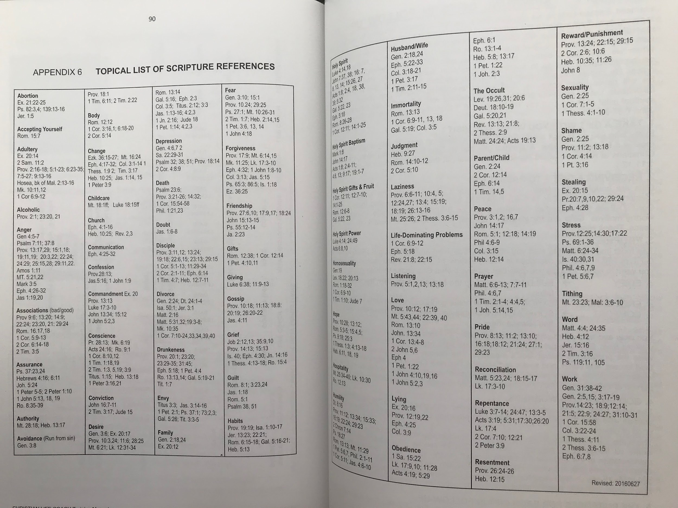

*▪️Reflekteeri*

1. Millised mentori omadusi sa eelpoolkirjeldatus näed enda juures toimivat

………………………………………………………………………………………………………………………………

………………………………………………………………………………………………………………………………

2. Millistes mentori omadustes pead veel kasvama?

………………………………………………………………………………………………………………………………

………………………………………………………………………………………………………………………………

🔶 4. MENTORI ÜLESANDED

**UUE KRISTLASE MENTORI ESMAÜLESANDED**

**0. Uue kristlase juhtimine päästepalvesse**

4 asja mida peaksid nüü teadma ja tegema

**1.** **Hoia alguses kontakti** igal nädalal ja palveta tema eest. Beebi ei jää ellu üksi ja sina oled tema vaimulik ema ning vajab esimest kontakti sinuga juba 24h jooksul, ning iganädalast edaspidist kontakti.

- Ta on sinu pere liige nüüd, saa teda rohkem tundma. Vasta ta küsimustele sõna põhjal, kaitse teda valede eest ja aktsepteeri teda armastuses ja kannatlikkuses.

**2. Kasvata vaimulikult teda.** 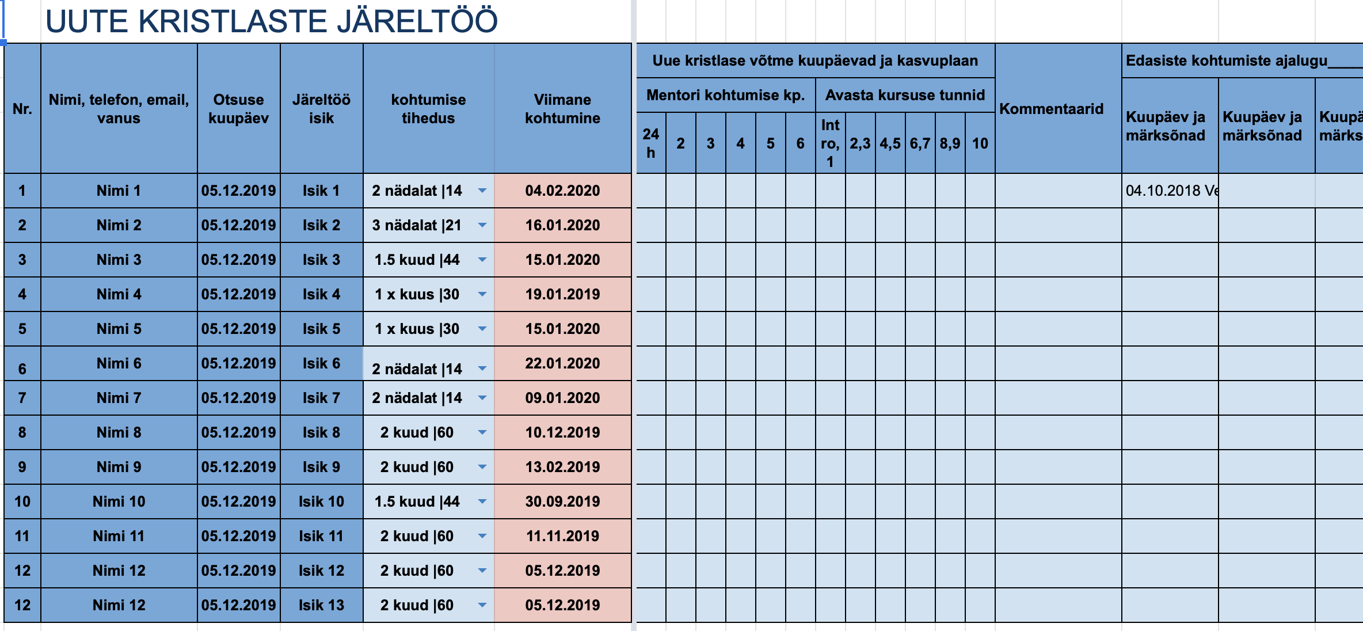

- Julgusta teda lugema piiblit iga päev, lugege seda koos, ning jätke salme pähe.

- Julgusta teda Palvetama iga päev ja rääkima Jumalaga kõigest. Palvetage koos lihtne palve ning lase tal ise valjult palvetada.

**3.** **Kaasa teda gruppi**: kodugrupp, alfa, hobisport, kirik., jne. Nad vajavad kogukonda ja ühtekuuluvustunnet. Statistika ütleb, et püsima jäävad enamasti need kellel tekib 5 kuni enam sõpra kirikus. Tema pilt Kristusest täieneb läbi teiste liikmete. Kutsu teda kogudusse.

**4.** **Vii temaga läbi piibliõppekursus** nagu “Avasta” või “Järgne”. Nad vajavad õpetust ja kasvuvõimalusi. Tee “Avasta” gruppi kas üks-ühele või grupis aga tea, et uus kristlane peab saama kohe nina piiblisse. Sõna aitab tal toituda, kasvada ja muutuda vaimulikult iseseisvaks.

**5.** **Aita tal leida tema vaimuandeid**, ning julgusta ja soodusta teda neid kasutama. Modelleeri eeskujuna vaimuandeid: õpeta keeltes rääkimise kohta, ja praktiseerige seda, Minge koos Kristust kuulutama, tervendage koos haigeid, prohveteeri talle ja pane tema prohveteerima, palu tal sind vaimulikus töös abistada või teenida kaasa kirikus mõnes valdkonnas.

**6.** **Õpeta talle kuidas tunnistada oma usust**, kuulutada evangeeliumi, juhtida kedagi Jeesuse juurde, ja kuidas ta ise võiks hoolitseda uue kristlase eest.

**TEGEVUSPLAAN**

*▪️Reflekteeri*

1. Kes on jüngrid sinu elus, kellele võiksid olla vaimulik mentor?

………………………………………………………………………………………………………………………………

………………………………………………………………………………………………………………………………

2. Mis on sinu järgmised sammud nende jüngritega, kes Jumal on sinu ellu pannud? Mida plaanid nendega ette võtta, et nad võiksid edasi kasvada?

………………………………………………………………………………………………………………………………

………………………………………………………………………………………………………………………………

🔸BIBLIOGRAAFIA

- Arn, Win., Arn, Charles. (1982). *The Master’s Plan for Making Disciples*. Monrovia, CA: Church Growth Press.  
- Leesment, Harry. (2016). *Christian life Coach Training Manual*. Queensland, Australia   
- Billy Grahami Evangeelne Assotsiatsioon (BGEA) (2009). *Kuidas valmistada kogudust ette järeltööks uute kristlastega?* Tallinn: BGEA Eesti.